NIBE-logo-cervene

**TISKOVÁ ZPRÁVA 18. února 2019**

**Může být rodinný dům zcela soběstačný? Nové technologické jádro s tepelným čerpadlem to umožní**

**Podle dodavatelů energií není letošní zdražování plynu, vody a elektřiny ani zdaleka poslední a v budoucnu je tak možné očekávat další zvyšování cen. Na českém trhu však již existují inovativní systémy, které zajišťují nejen optimální hospodaření se všemi přírodními zdroji a energiemi, ale také úplnou soběstačnost a nezávislost na technické infrastruktuře. Zajímavým příkladem podobného řešení je energeticky nulový rodinný dům, který využívá technologické jádro NyrdenCore s ventilačním tepelným čerpadlem NIBE F750.**

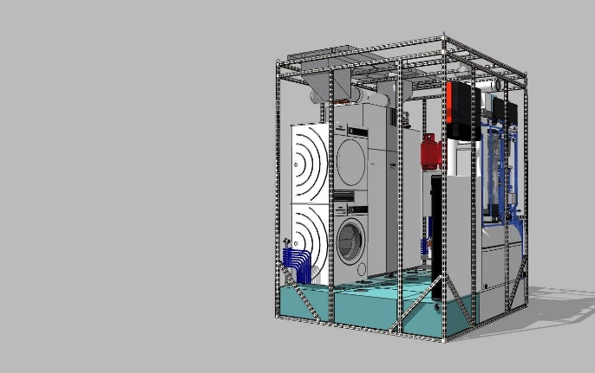Energetické jádro [NyrdenCore](https://www.nyrdencore.com/) komplexně řeší vytápění, chlazení, větrání, ohřev vody, ekologickou likvidaci odpadních vod a biologického odpadu i výrobu elektřiny.Majitelé nulového rodinného domu,manželé Horovi, si díky němu mohli pořídit levnější pozemek bez připojení k inženýrským sítím a stali se tak zcela nezávislými na zdražujících se energiích.*„Jádro NyrdenCore je energeticky účinné, šetrné k životnímu prostředí i zdrojům pitné vody a navíc snižuje provozní náklady na minimum. Energie v našem domě budou pocházet pouze z obnovitelných zdrojů a v projektu se tak počítá s tím, že dokončená stavba splní požadavky kladené na nulový dům,”* konstatuje majitelka.

*Energetické jádro NyrdenCore s ventilačním tepelným čerpadlem NIBE F750*

**Zcela nezávislý ostrovní systém s ventilačním tepelným čerpadlem**

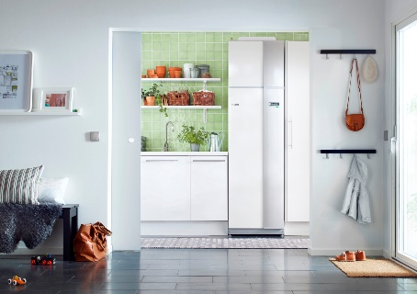Navržený ostrovní systém umožňuje vyrábět a skladovat elektrickou energii bez závislosti na technické infrastruktuře a není tak ohrožený jejími výpadky vlivem přetížené sítě nebo živelných pohrom na trasách vysokého napětí. Dostatečná produkce elektřiny vyrobené autonomní fotovoltaickou elektrárnou zajišťuje i efektivní provoz ventilačního tepelného čerpadla NIBE F750, které slouží k vytápění, větrání, chlazení a přípravě teplé vody. Funkce tohoto důležitého prvku jádra NyrdenCore vysvětluje Jiří Sedláček, ředitel prodeje [NIBE](http://www.nibe.cz) Energy Systems CZ: *„Ventilační tepelné čerpadlo je v zásadě systém na recyklaci energie. Nejdříve ji odebere teplému vnitřnímu vzduchu odváděnému pomocí ventilačního systému z interiéru a následně ji použije k vytápění či ohřevu vody. V oblasti zpětného získávání tepla tak předčí i rekuperační jednotky a díky maximálnímu využití tepelných zisků pokryje téměř celoroční energetickou potřebu domu. Toto zařízení navíc účinně brání vzniku a bujení plísní a vytváří zdravé vnitřní prostředí.”*

*Ventilační tepelné čerpadlo NIBE F750*

**Dům, který dokonale šetří vodou**

Energetické jádro NyrdenCore řeší také rostoucí ceny vodného a stočného, do kterých se již začínají promítat náklady nutné na rekonstrukci vodárenských sítí nebo sucho. Umí totiž využít nejen běžné zdroje vody, ale v případě potřeby i ty alternativní: dešťovou vodu, povrchovou vodu nebo podzemní vodu z vrtů či ze studny. *„Problém nebudeme mít ani s mikroplasty, které se běžně vyskytují v pitné vodě a vodárny je současnými metodami úpravy neumí zcela eliminovat. Jádro je totiž díky certifikované filtraci spolehlivě odstraní a zároveň zajistí likvidaci biologického odpadu z domácnosti a odpadní vody. Kombinací velmi nízké spotřeby vody a řízeného biologického rozkladu splašků v kompostéru se totiž veškeré odpady přemění na teplo, páru a biomasu. Přefiltrovaná odpadní voda nám může posloužit i k splachování,”* říká majitelka.

**Ocenění pro autonomní systém**

Funkce celého systému na závěr shrnuje Jan Blažíček z týmu NyrdenCore: *„Společným jmenovatelem všech propojených řešení jsou ekologické obnovitelné zdroje, optimalizovaná spotřeba, maximální účinnost jednotlivých procesů a akumulace energie: ve zkratce propojení kvalitních technologií do jednoho synergického celku. Právě díky těmto vlastnostem jádro zvítězilo v národním kole mezinárodní soutěže inovací* [*Quality Innovation Award*](https://www.qualityinnovation.org/) *a postoupilo do světového finále.”*

**O společnosti DZ Dražice a skupině NIBE**

Společnost DZ Dražice, člen skupiny NIBE, je největším výrobcem ohřívačů vody v České republice, známým po celé Evropě. Její historie se píše již od roku 1900. Provozuje výrobní závody s několika linkami v Dražicích a Luštěnicích nedaleko Benátek nad Jizerou.

V roce 2006 se firma stala součástí švédské společnosti NIBE Industrier AB se sídlem v Markarydu. Jednou z jejích tří divizí je NIBE Climate Solutions, která dodává výrobky pro vytápění, ohřev vody a ventilaci pro domácnosti i průmyslové objekty. Do této divize spadají tepelná čerpadla NIBE, jejichž výhradním dodavatelem pro Českou republiku a Slovensko je právě společnost DZ Dražice – strojírna s.r.o., divize NIBE Energy Systems CZ. Do jejich sortimentu patří tepelná čerpadla systému země-voda (voda-voda), vzduch-voda, ventilační tepelná čerpadla a rekuperační jednotky. Aktuálně jsou tepelná čerpadla značky NIBE nejprodávanější na českém trhu.

***Další informace:***

**Crest Communications**

Marcela Kukaňová, tel.: +420 731 613 618, [marcela.kukanova@crestcom.cz](mailto:marcela.kukanova@crestcom.cz)

Marie Cimplová, tel.: +420 731 613 602, [marie.cimplova@crestcom.cz](mailto:lenka.vybulkova@crestcom.cz)

[**www.crestcom.cz**](http://www.crestcom.cz)**;** [**www.nibe.cz**](http://www.nibe.cz)